Настройка сетевых интерфейсов для ISA сервера

Перед тем как устанавливать ISA сервер вам необходимо настроить сетевые интерфейсы на вашем сервере. Ошибки в настройках сетевых карт могут повлечь за собой серьезные перебои или полную неработоспособность ISA сервера, так как сервис firewall работает на том же уровне , что и драйвера в системе.

Давайте сразу определимся с некоторыми терминами и понятиями, которые я буду использовать в своей статье.
Белый (White) адрес(а) - сетевой интерфейс, который соединяет сервер с вашим интернет-провайдером.
Белая подсеть - диапазон IP адресов, выделенных вам интернет-провайдером и которые доступны для запросов _ИЗ_ интернет.
Серый (Gray) адрес(а)- сетевой интерфейс, который соединяет сервер с вашей локальной сетью, т.е. с сетью ваших пользователей.
Серая подсеть - диапазон адресов вида (например) 192.168.0.1-192.168.0.255, которые используют пользователи вашей сети и которые _НЕ_ доступны для запросов из интернет.

Что вы должны еще иметь и знать помимо сказанного выше.
У вас есть сервер на котором установлены и корректно работают два (или более) сетевых интерфейса, один из которых соединен с интернет провайдером, а второй идет в Hub или Switch или еще куда, в зависимости от настроек вашей локальной сети.
У вас установлен и настроен или вы имеете доступ к внешнему DNS серверу, для преобразования доменных имен.
У вас есть базовые знания по настройке сетевых интерфейсов, т.е. куда и что вводить и примерно что случится, если не туда ввести.

Итак, приступим. Для начала мы рассмотрим вариант настроек с двумя сетевыми интерфейсами. На рабочем столе правой кнопкой мыши щелкаете на иконке My Network Places(Сетевое окружение) и выбираете Properties(Свойства). В открывшемся окне вы увидите иконку для создания нового соединения и иконки ваших двух сетевых интерфейсов. Для начала давайте переименуем их в White(Белый) и Gray(Серый). Белый будет соединен с интернет провайдером, Серый с вашей локальной сетью. Как это представлено на рисунке.

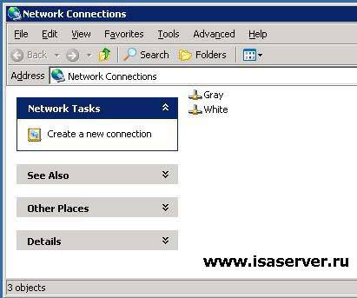

Далее из выпадающего меню выбираете Advanced и там Advanced Settings. Откроется окно с вашими соединениями. В первую очередь убедитсь, что ваше Gray соединение стоит в списке первым. Если нет, то стрелочкой переместите его вверх. File and Printer Sharing и Client for Microsoft Networks должны быть отмечены галочками на выбранном Gray соединении, как это показано на рисунке.
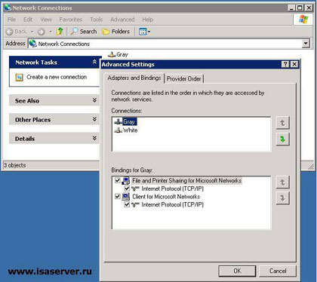

Настройка безопасности на White интерфейсе.

Выбирете White соединение и снимите галочки с сервисов File and Printer Sharing и Client for Microsoft Networks. Не нужно использовать эти сервисы на белом интерфейсе для большей безопасности соединения с интернет.
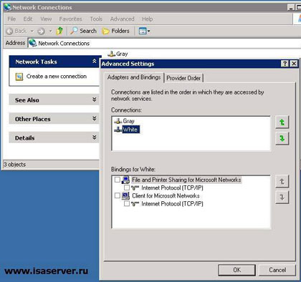

Нажмите ОК чтобы закрыть это окно.

Конфигурирование IP настроек на White интерфейсе.
В окне с вашими соединениями правой кнопкой мыши щелкните на White интерфейсе и выбирете Properties. Проверьте, что Client for Microsoft Networks и File and Printer Sharing не отмечены галочками как на рисунке. Если вы не устанавливали сервис QoS Packet Scheduler изначально, то вы его не увидите в настройках, в этом случае ISA сервер сама установит и запустит этот сервис.
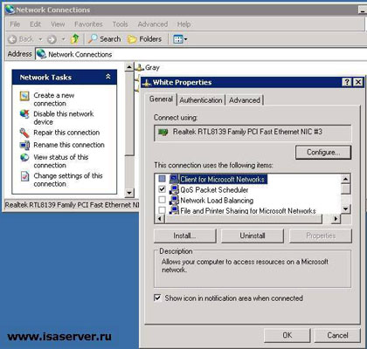

Прокрутите скруллер вниз и отметьте пункт Internet Protocol (TCP/IP), далее нажмите на кнопку Properties, чтобы открыть настройки TCP/IP. Здесь необходимо выбрать пункт Use the following IP address: и ввести IP адрес, который выделил вам интернет-провайдер для соединения с интернет. Так же введите Subnet Mask и Default Gateway для вашей сети. Поле настроек DNS оставьте пустым.
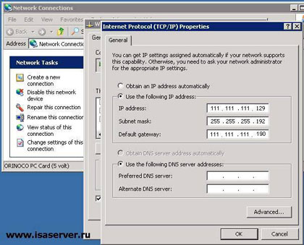

Нажмите кнопку Advanced для более детальной настройки соединения.
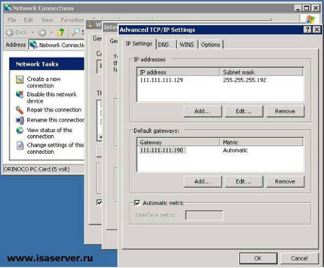
Перейдите на закладку DNS и снимите галочку с Register this connection's address in DNS . Это отключит сервис DHCP client позволяющего авто-обновление DNS серверов у которых прописан ваш интерфейс.
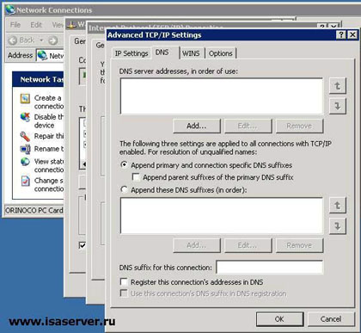
Далее перейдите на закладку WINS и снимите галочку с пункта Enable LMHOSTS Lookup и отметьте пункт Disable NetBIOS over TCP/IP для того чтобы прикрыть очень большую дырку в вашем внешнем интерфейсе.

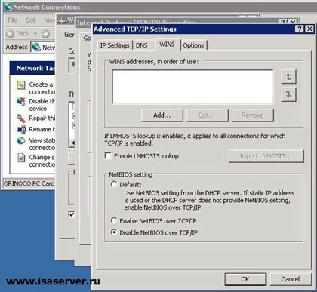
Теперь долго и нудно нажимаем кнопки ОК для закрытия всех этих окон.
Все, с White интерфейсом покончено.

Конфигурирование IP настроек на Gray интерфейсе.

Теперь начнем курочить серое соединение. В принципе практически все то же самое, только безопасность этого соединения немного либеральнее.В окне с вашими соединениями правой кнопкой мыши щелкните на Gray интерфейсе и выберете Properties. Пометьте все пункты как это показано на рисунке.
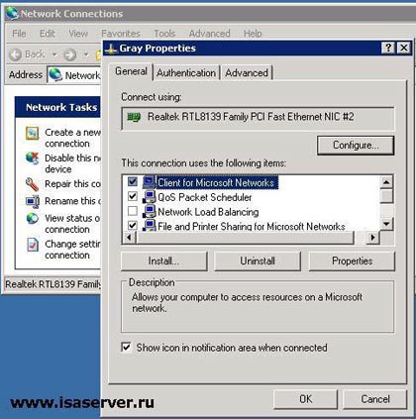

Прокрутите скроллер вниз и отметьте пункт Internet Protocol (TCP/IP), далее нажмите на кнопку Properties, чтобы открыть настройки TCP/IP. Так же как и в предыдущем случае отметьте пункт Use the following IP address: и введите IP адрес который вы назначили для сервера.
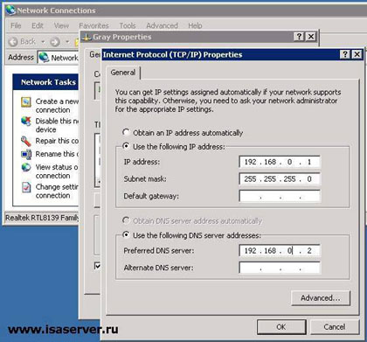
Этот адрес должен соответствовать стандарту RFC-1918 и не может использоваться во внешней сети интернет, иначе ISA сервер скорее всего будет работать некорректно, если вообще будет работать. Так же введите Subnet Mask. Важно: поле Default Gateway оставьте пустым. Его заполнять НЕ надо.

Стандарт RFC-1918 подразделяется на три группы.

10/8
IP range = 10.0.0.1 - 10.255.255.254
Subnet mask = 255.0.0.0
одна подсеть, 16.777.214 хостов

172.16/12
IP range = 172.16.0.1 - 172.31.255.254
Subnet mask = 255.240.0.0
14 подсетей, 983.038 хостов

192.168/16
IP range = 192.168.0.1 - 192.168.255.254
Subnet mask = 255.255.0.0
одна подсеть, 65.534 хостов

Последний вариант используется чаще всего.
IP range = 192.168.0.1 - 192.168.255.254
Subnet mask=255.255.255.0
254 подсети, 254 хоста

В поле для DNS сервера введите IP адрес вашего DNS сервера который отвечает за преобразование ВНУТРЕННИХ адресов, т.е. адресов вашей локальной сети. Если у вас настроен Domain Controller, то в качестве первичного(Preferred) DNS необходимо поставить именно DNS для этого domain controllera. Если вы используете еще один сервер DNS, например для преобразования интернет имен, то его следует поставить как альтернативный(Alternate).
Если у вас настроены несколько серых подсетей (192.168.0.х, 192.168.1.х, и т.д.) вы должны определить таблицу маршрутизации в ISA для ваших подсетей. Наиболее простой путь, это определить так называемую бесклассовую маршрутизацию (CIDR) с помощью команды Route.
Далее нажмите кнопку Advanced и перейдите на закладку DNS. Если ваш DNS сервер поддерживает динамическое обновление (DNS сервера в контроллере домена должны обязательно поддерживать) то поставьте галочку в пункте Register this connection's address in DNS, если не поддерживает то снимите галочку , если она стоит.Если DNS не поддерживает динамическое обновление и вы оставите эту галочку включенной, то это может помешать DHCP клиенту ISA сервер зарегистрировать этот IP адрес в перечисленных DNS серверах.
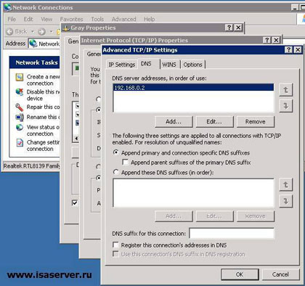
Далее переходим на закладку WINS и включите Enable NetBIOS over TCP/IP, если она не включена (хотя по умолчанию включена всегда). Так же оставьте не отмеченным пункт Enable LMHOSTS lookup.
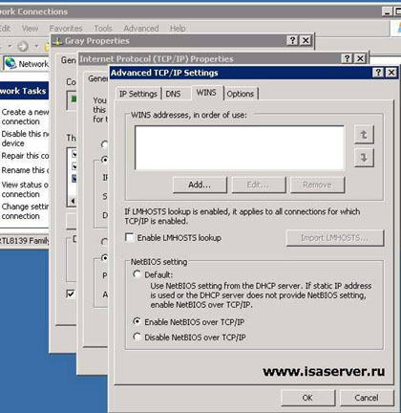
Закрываем всю эту толпу окон нажатием кнопки ОК на каждом.
Нажимаем Start->Run->набираем Cmd->жмем Enter.
Открылось окно с командной строкой. Набираем команду ipconfig /all и вы должны увидеть нечто очень напоминающее это:

Windows 2000 IP Configuration
Host Name . . . . . . . . . . . . : your_internet_server
Primary DNS Suffix . . . . . . . : your_domen.ru
Node Type . . . . . . . . . . . . : Hybrid
IP Routing Enabled. . . . . . . . : Yes
WINS Proxy Enabled. . . . . . . . : No
DNS Suffix Search List. . . . . . : your_domen.ru

Ethernet adapter South:
Connection-specific DNS Suffix . :
Description . . . . . . . . . . . : Realtek RTL8139 Family PCI Fast Ethernet NIC #1
Physical Address. . . . . . . . . : 00-A0-CC-41-6E-41
DHCP Enabled. . . . . . . . . . . : No
IP Address. . . . . . . . . . . . : 192.168.0.1
Subnet Mask . . . . . . . . . . . : 255.255.255.0
Default Gateway . . . . . . . . . :
DNS Servers . . . . . . . . . . . : 192.168.0.2

Ethernet adapter North:
Connection-specific DNS Suffix . :
Description . . . . . . . . . . . : Realtek RTL8139 Family PCI Fast Ethernet NIC #2
Physical Address. . . . . . . . . : 00-A0-CC-40-F4-5C
DHCP Enabled. . . . . . . . . . . : No
IP Address. . . . . . . . . . . . : 111.111.111.129
Subnet Mask . . . . . . . . . . . : 255.255.255.192
Default Gateway . . . . . . . . . : 111.111.111.190
DNS Servers . . . . . . . . . . . :
NetBIOS over Tcpip. . . . . . . . : Disabled

Подсоедините кабель к вашему White интерфейсу, сединяющего ваш сервер с интернет провайдером. Теперь можно попробовать пропинговать Default Gateway для вашего сервера. Это тот IP адрес который вы вводили для White интерфейса. Если все было настроено правильно, то вы увидите долгожданные четыре строчки с ответами из внешней сети.

Удачи вам в борьбе с ISA сервером.

